资产管理平台

设计思路
- 本平台的设计目标是实现一套通用的资产管理系统，包括固定资产、无形资产和日常耗材的维修管理。
- 在技术上采用主流的Java+MySQL做为底层运行支撑，使用SpringBoot+Mybatis+Redis的构架组合，前后端完全分离的架构模式，方便功能扩展、二次开发和运行维护。
- 平台内置数据报表生成功能，通过简单的SQL语句就可以形成常见的图形化报表。
- 平台底层有基于关系型数据库的数据同步引擎，可以实现关系型数据库之间的实时数据同步，便于同现在有业务系统进行数据整合。

业务流程
- 对于固定资产实现采购、出入库、使用申请审批、调拨、维修、维护、盘点、出租、出售等管理功能
- 对于耗材实现采购、领用申请审批、出入库等管理功能
- 可管理企业单位的无形资产信息

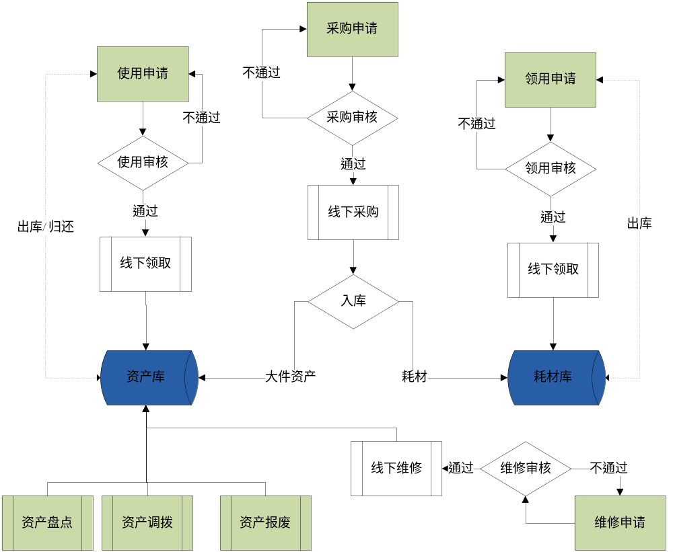

主要功能
序号 | 模块 | 功能 | 描述
1 | 基础数据 | 部门管理 | 支持多级结构的部门信息管理
2 | 基础数据 | 岗位管理 | 管理岗位信息
3 | 基础数据 | 用户管理 | 管理平台用户信息
4 | 资产管理 | 资产分类 | 管理资产的分类信息，包括名称、分类类型（资产/耗材/无形）、排序、状态、上传分类等；支持多级分类，建议不超过三级
5 | 资产管理 | 仓库管理 | 管理仓库信息：名称、地址、状态、负责人、联系方式。
6 | 资产管理 | 耗材管理 | 管理耗材信息，信息包括：所属分类、耗材名称、耗材型号、所在仓库、计量单位、当前数量、总价值等；在编辑耗材信息时，可自动生成盘点记录。
7 | 资产管理 | 资产管理 | 管理资产信息，信息包括：所属分类、编号、所在仓库、采购订单号、厂商、购买渠道、市场价格、购买价格、当前价值、购买时间、当前状态、资产负责人、所属部门、当前使用人，报废时间、报废原因等；在编辑资产信息时，可自动生成盘点记录。
8 | 资产管理 | 资产调拨 | 可以批量将资产调拨到其它部门和仓库
 | 资产管理 | 资产盘点 | 可以逐个对资产和耗材进行盘点，形成盘点记录
9 | 资产管理 | 无形资产 | 管理无形资产信息，信息包括：资产名称、附件材料、获取时间、当前状态、负责人等
10 | 资产管理 | 资产统计 | 自动统计当前与去年相比，资产的变动状况
11 | 采购管理 | 采购申请 | 申请采购资产信息，包括：所属分类、型号要求、产品名称、厂商、购买渠道、市场价格、购买价格、采购原由、备注说明、申请人、申请时间等。
12 | 采购管理 | 采购审批 | 审核采购申请，如果审核通过，需要指定采购负责人、预计采购时间等；如果不通过需要说明原因。
13 | 采购管理 | 租售管理 | 租出或者卖出的资产信息，包括：所属分类、租售类型（租赁/售出）、编号、数量、价格、租售原由、备注说明、经手人、租售时间等。
14 | 采购管理 | 资产入库 | 针对采购订单的信息入库，包括：所属分类、编号、厂商、数量、购买渠道、市场价格、购买价格、购买时间、当前状态、资产负责人、仓库等
15 | 资产维修 | 资产维护 | 定期对资产进行维护，需要记录相关信息：资产分类，资产编号、维护时间、维护负责人、维护事项、维护费用、是否为报修、备注说明。
16 | 资产维修 | 维修申请 | 申请对资产进行维修，信息包括：资产分类，资产编号、维修原因、当前使用部门、当前使用人、备注说明。
17 | 资产维修 | 维修审批 | 审核维修申请，如果审核通过，需要指定维修负责人、预计完成时间等；如果不通过需要说明原因。
18 | 日常管理 | 使用申请 | 申请使用的资产，需要审批，信息包括：资产分类、型号要求、数量、申请原因、申请人、申请时间、开始使用时间、结束使用时间
19 | 日常管理 | 使用审批 | 审批使用申请，如果不同意需要说明原因
20 | 日常管理 | 资产出库 | 记录资产的出库信息，包括：资产分类、编号、经手人、申请单、出库时间、接手人，出库说明。
21 | 日常管理 | 资产归还 | 记录资产的返库信息，包括：资产分类、编号、经手人、返还人、原使用人，返还时间、备注说明。
22 | 日常管理 | 耗材领用 | 记录耗材的出库信息，包括：所属分类、耗材名称、耗材型号、数量、经手人、申请单、出库时间、接手人，出库说明。
23 | 数据中心 | 对接应用管理 | 管理接入的应用信息，如果要对接数据，需要提供应用的数据库信息：类型、地址、账号、密码等
24 | 数据中心 | 模型管理 | 管理要对接的数据，需要在本系统的数据库中建表即可，其它应用的读写都是相对于本系统中的数据表
25 | 数据中心 | 通道管理 | 设置各应用的对接参数信息，选择应用和要对接的数据模型，选择权限（从本系统读数据或者写数据），设置读取、新增、更新、删除和验证的SQL语句。平台应禁止物理删除。
26 | 查询统计 | 总体情况 | 资产总值、资产数、资产价值、耗材种类、耗材价值
27 | 查询统计 | 资产查询 | 查询各资产的详细信息
28 | 查询统计 | 耗材查询 | 查询各种耗材的详细信息
29 | 查询统计 | 维修查询 | 查询各资产的维护记录
30 | 查询统计 | 资产统计 | 以年为单位统计资产总值的变化
31 | 查询统计 | 固定资产 | 以年为单位统计固定资产总值的变化
32 | 查询统计 | 采购统计 | 以年为单位统计采购总价的变化
33 | 查询统计 | 报废统计 | 以年为单位统计报废总值的变化

